Produkt | Zdjęcie poglądowe produktu | Przykładowy nadruk | Liczba sztuk | Cena jednostkowa netto w PLN | Wartość netto (cena jednostkowa netto x ilość sztuk) | Stawka VAT | Wartość brutto
Długopis drewniany – np. bambusowy z metalowymi elementami.  Znakowanie logotypem BFN | 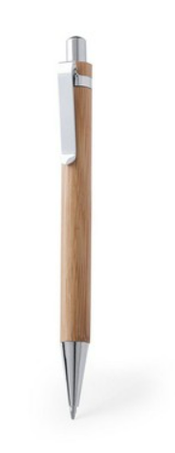 |  | 6 000 sztuk
Ołówek drewniany z kolorową gumką.  Znakowanie logotypem BFN | 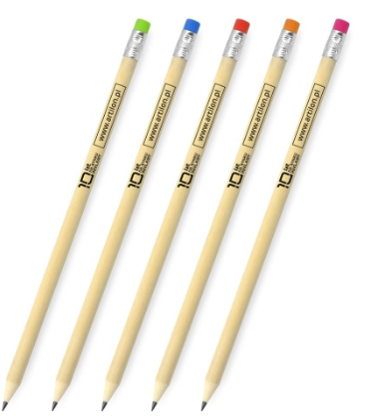 |  | 12 000 sztuk
Długopis Aluminiowy przekręcany z chromowanym błyszczącym klipem. Wyposażony w końcówkę do ekranów dotykowych. Niebieski wkład.  Kolorystyka długopisu – preferowane: biały, złoty, srebrny, czarny, granatowy, żółty, różowy. | 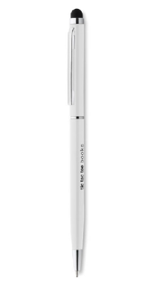  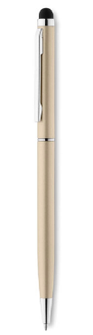 |  | 3 000 sztuk
Kalendarz książkowy na rok 2025– format kieszonkowy (ok. A6).  Nadruk/grawer na okładce | 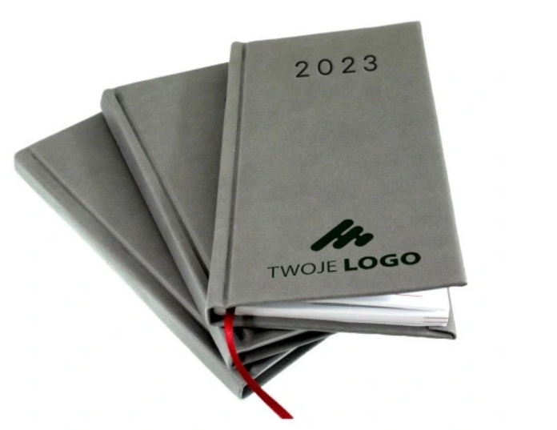 |  | 260 sztuk
Kalendarz książkowy na rok 2025. Format A5. Układ dzienny na osobnych stronach.  Okładka: Albo Kilka kolorów okładki – np. zielony ciemny, fioletowy, bordowy, brązowy, grafitowy, miodowy, różowy;  lub wydruk zaprojektowanej przez wykonawcę okładki dedykowanej BFN.  Znakowanie: logo na okładce. | 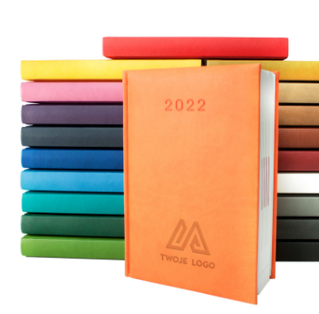 |  | 180 sztuk
Bambusowa podkładka z klipem. Format A4.  Nadruk / grawer na tylnej części podkładki. | 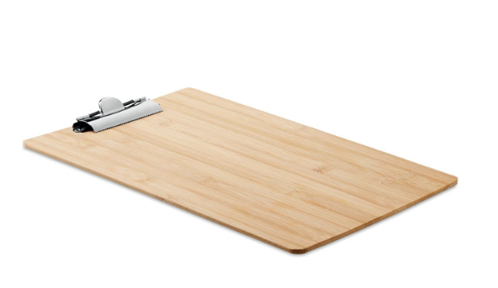 |  | 10 sztuk
Karteczki samoprzylepne w bloczku. Znakowanie kolorowe: logo BFN na każdej stronie.  Bloczek minimum 50 karteczek samoprzylepnych. Kolor kartek biały. | 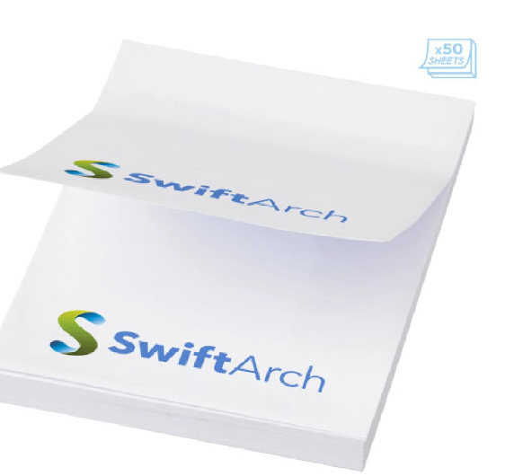 |  | 1 800 sztuk
Brelok odblaskowy / Odblaskowy brelok do kluczy. Znakowanie logo BFN.  Znakowanie czarno-białe. | 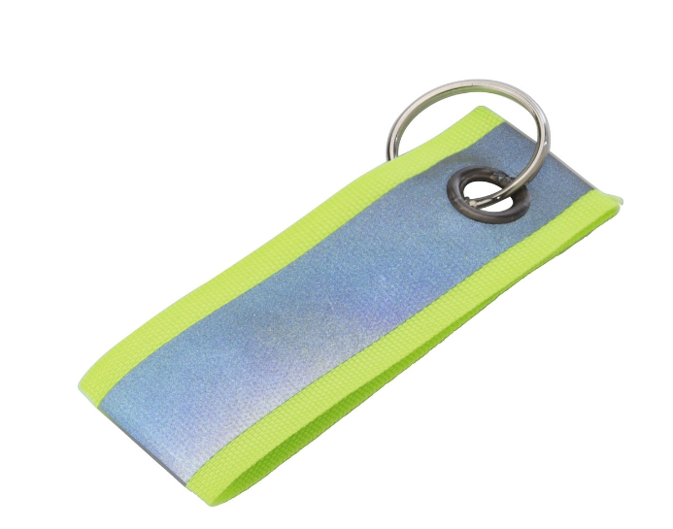 |  | 3 000 sztuk
6-elementowy zestaw kredek. Kolor szary / naturalny. Znakowanie na papierowym opakowaniu. | 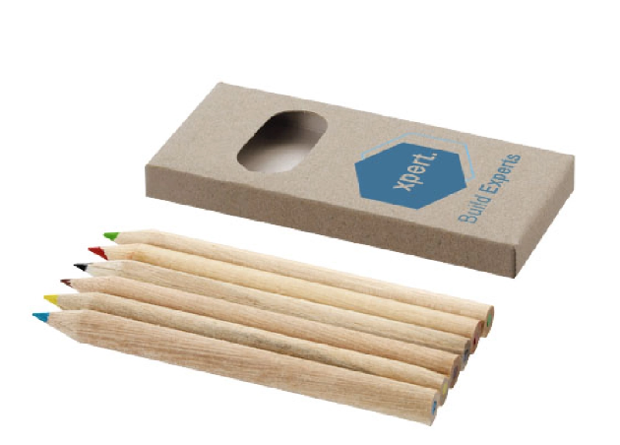 |  | 7 200 sztuk
Notes klejony bez okładki. Format A5, kartki gładkie  Minimum 25 kartek w 1 notesie.  Znakowanie kolor: na wszystkich stronach notesu. | 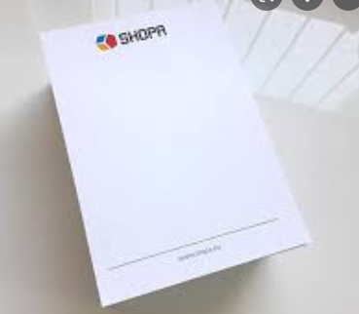 | Góra strony:  Dół strony: | 3 600 sztuk
Torba / etui na laptopa lub dokumenty z filcu RPET w kolorze szarym. Zamykana na zamek. Znakowanie logo BFN. | 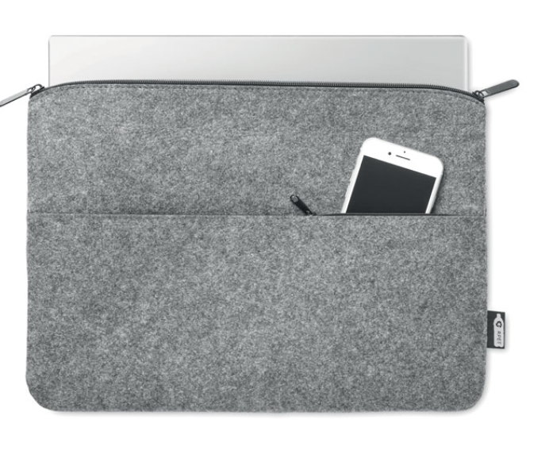 |  | 60 sztuk
Teczka na dokumenty z filcu RPET. Kolor szary. Zapinana na rzep. Kolor szary / grafitowy | 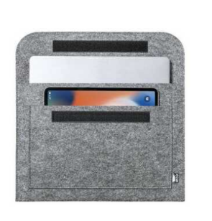  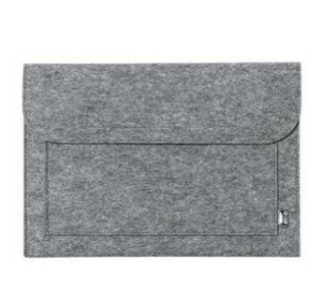 | Proponowany nadruk:  PRZÓD: | 120 sztuk
Torba z bawełny 340 g/m2. Szary.  Nadruk z logo BFN - kolor | 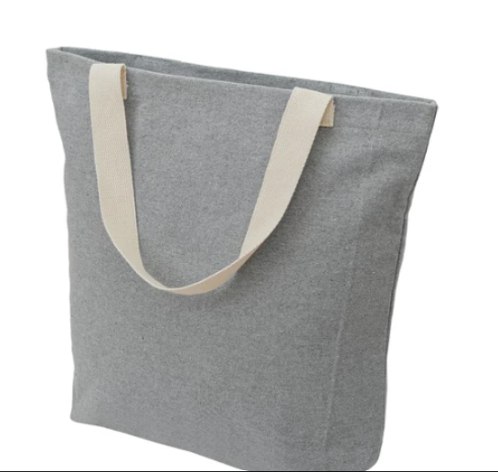 |  | 60 sztuk
Bawełniana torba na zakupy z długimi uchwytami.  min. 140 gr/m2. Wielkość około 38x40 cm.  Nadruk kolor, z jednej strony torby. | 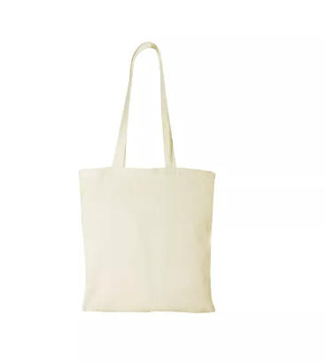 |  | 300 sztuk
RAZEM:

